Технологическая карта № 9

УСТРОЙСТВО ДВУХСЛОЙНОГО ЩЕБЕНОЧНОГО

ОСНОВАНИЯ АВТОМОБИЛЬНЫХ ДОРОГ ПО

МЕТОДУ ЗАКЛИНКИ

1. ОБЛАСТЬ ПРИМЕНЕНИЯ
1.1. Технологическая карта разработана на устройство двухслойного щебеночного основания методом заклинки толщиной 30 см и шириной 9 м с применением распределителя дорожно-строительных материалов ДС-54, оборудованного рабочим органом щебнеукладчика. При отсутствии распределителя распределение щебня можно производить автогрейдером, оборудованным автоматической системой задания вертикальных отметок.
Для устройства нижнего слоя основания толщиной 17 см применяют щебень фракции 70-120 мм, для верхнего слоя толщиной 13 см - щебень фракции 40-70 мм, для расклинивания – щебеночную смесь фракции 5-20 мм.
Щебень должен удовлетворять требованиям действующей нормативной документации.
1.2. Конструкция основания принята в соответствии с альбомом «Типовые строительные конструкции, изделия и узлы серии 3.503-71/88 «Дорожные одежды для автомобильных дорог общего пользования». Выпуск 0, «Материалы для проектирования».
1.3. При устройстве двухслойного основания в состав работ входят:
• распределение щебня для нижнего слоя основания;
• уплотнение нижнего слоя основания;
• распределение щебня для верхнего слоя основания;
• уплотнение верхнего слоя основания;
• распределение мелкого щебня (клинца) для расклинивания верхнего слоя
основания;
• уплотнение верхнего слоя основания по расклинивающей
фракции.
1.4. Работы по устройству щебеночного основания выполняют при положительных температурах. Уплотнение щебня не рекомендуется производить в случае продолжительных осадков или переувлажнения слоя щебня и верхней части земляного полотна.
1.5. Во всех случаях применения технологической карты необходима привязка ее к местным условиям работы с учетом наличия дорожно-строительных машин и механизмов, уточнения объемов работ и калькуляции затрат труда.

2. ОРГАНИЗАЦИЯ И ТЕХНОЛОГИЯ ПРОИЗВОДСТВА

РАБОТ
2.1. Перед устройством двухслойного щебеночного основания методом заклинки необходимо:
• обеспечить готовность земляного полотна в соответствии с требованиями действующих строительных норм и правил, а также руководства по сооружению земляного полотна автомобильных дорог;
• подготовить временные подъездные пути для подачи материалов к месту производства работ;
• выполнить разбивочные работы, обеспечивающие соблюдение проектной толщины, ширины основания и поперечных уклонов;
• обеспечить водоотвод;
• устроить обочины для создания боковых упоров при уплотнении каменного материала.
2.2. Щебень доставляют на объект автомобилями-самосвалами в объеме, необходимом для устройства конструктивного слоя заданной толщины с учетом коэффициента запаса на уплотнение (в карте принято значение 1,3).
Работы по устройству двухслойного щебеночного основания (рис. 1) по методу заклинки ведутся на пяти захватках длиной 150 м каждая (рис. 2).
2.3. В разработанной технологической последовательности производства работ (табл. 1) на первой захватке выполняются следующие операции:
• доставка щебня фракции 70-120 мм для устройства нижнего слоя основания автосамосвалами КамАЗ-55118;
• распределение щебня нижнего слоя основания самоходным распределителем ДС-54.
При общей толщине двухслойного щебеночного основания 30 см нижний слой целесообразно устраивать толщиной 17 см для возможности использования щебня фракции 70-120 мм.
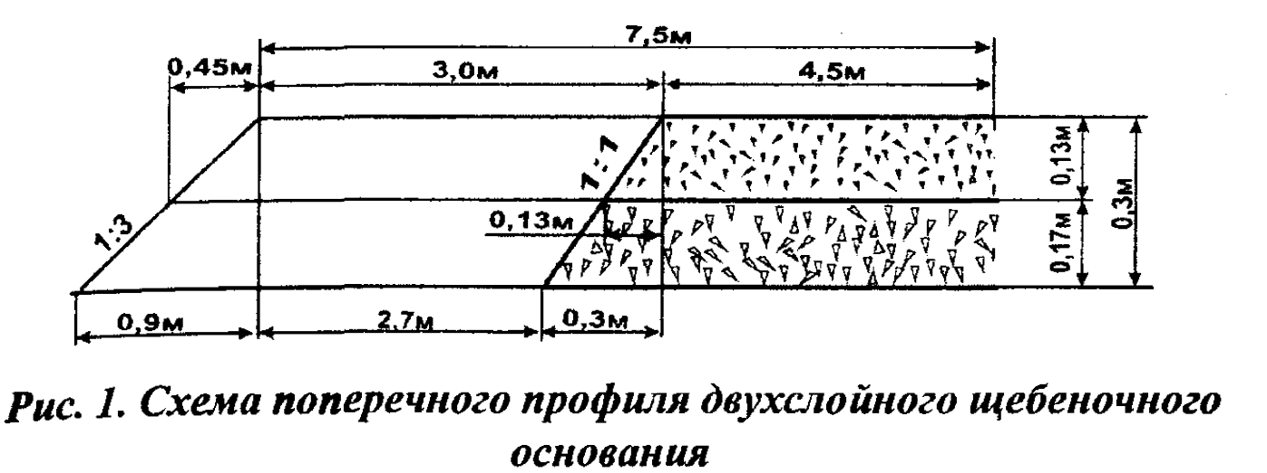
Щебень к месту укладки доставляют автосамосвалами КамАЗ-55118 и распределяют самоходным распределителем ДС-54.
Распределитель, оборудованный навесным рабочим органом, обеспечивает необходимую ровность укладываемого слоя и предварительное уплотнение щебня виброплитой. Перед началом работ распределитель устанавливают так, чтобы заслонки бункера находились над местом начала укладки щебня. Отвал распределителя устанавливают с учетом толщины укладываемого слоя и коэффициента запаса на уплотнение 1,3.
При неподвижном положении распределителя автосамосвал заезжает на специальные трапы и выгружает щебень в приемный бункер. После разгрузки и съезда с трапов автосамосвала начинают распределение материала полосами шириной 3 м.
По мере движения распределителя щебень поступает к отвалу, который распределяет его равномерно по всей ширине укладываемой полосы с обеспечением заданной толщины слоя. Начальное уплотнение щебня обеспечивается виброплитами. Для ограничения распределения материала и создания кромки покрытия служат ограждающие щиты и грунт присыпных обочин.
После распределения щебня, при необходимости, исправляют края уложенного слоя, тщательно выравнивают граблями сопряжение распределенных полос. Проверяют поперечный профиль основания и ровность его поверхности.
Как исключение (при отсутствии распределителя), распределение щебня можно производить автогрейдером, оборудованным автоматической системой задания вертикальных отметок.
При этом сначала щебень разравнивают, а затем основание профилируют до заданных проектных значений.
2.4. На второй захватке выполняются работы по уплотнению нижнего слоя основания.
Подкатку основания осуществляют легкими гладковальцовыми катками ДУ-96 массой 7 т за 6 проходов по одному следу, начиная от обочины к оси дороги с перекрытием следа на 1/3 ширины вальца.
Укатку щебня производят тяжелыми комбинированными виброкатками
ДУ-58А за 15 проходов катка по одному следу (точное количество проходов по одному следу определяют пробной укаткой).
Начинают укатку также от краев основания, смещаясь к оси дороги, перекрывая предыдущий след на 1/3 его ширины. После двух-трех проходов катка устраняют места просадок и образовавшихся дефектов.
В начале укатки, когда создается необходимая жесткость щебеночного слоя за счет взаимозаклинивания щебня, скорость движения катка должна быть 1,5-2 км/ч, в конце уплотнения она может быть повышена до максимальной скорости (6,5 км/ч), при которой повышается производительность и не происходит перегрузка мотора.

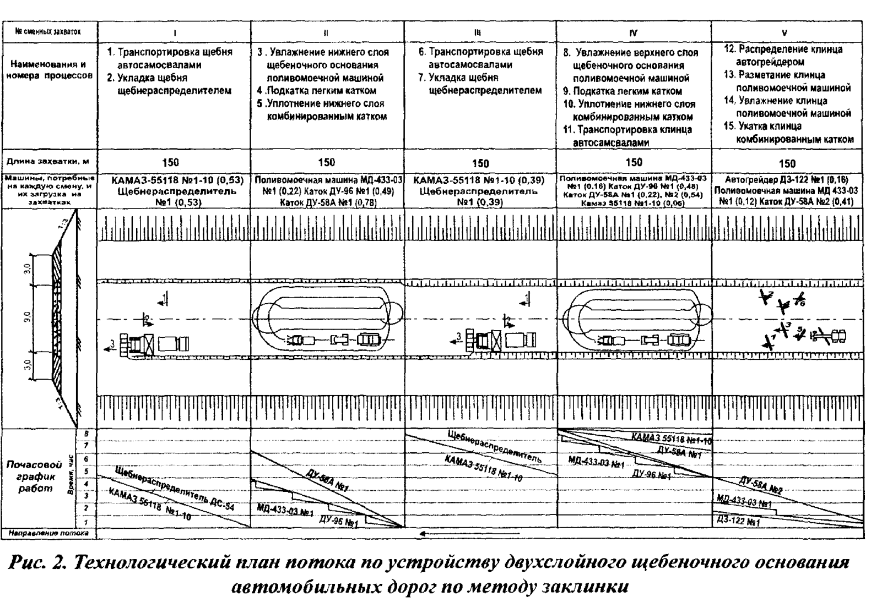

В сухую жаркую погоду после двух-трех проходов тяжелого катка, для обеспечения лучшей уплотняемости щебня, основание поливают водой с помощью поливомоечной машины МД-433-03 из расчета 15-25 л воды на 1 м² поверхности. Необходимо избежать переувлажнения щебня и грунта земляного полотна. В случае переувлажнения или продолжительных дождей укатку следует приостанавливать.
Признаком законченного уплотнения является отсутствие подвижности щебня, при которой должна образоваться волна перед катком массой 10-13 т и след после прохода этого катка, при этом щебенка, брошенная на поверхность слоя, раздавливается (при недостаточном уплотнении она вдавливается катком в слой).
2.5.На третьей захватке выполняются следующие технологические операции:
• доставка щебня фракции 40-70 мм для устройства верхнего слоя основания автосамосвалами КамАЗ-55118;
• распределение щебня верхнего слоя основания самоходным распределителем.
Для устройства верхнего слоя основания толщиной 13 см применяют щебень фракции 40-70 мм. Технология его укладки аналогична изложенной в п. 2.3.
2.6. На четвертой захватке выполняются работы по уплотнению верхнего слоя основания.
Технология уплотнения верхнего слоя основания аналогична п. 2.4. настоящей технологической карты.
2.7. На пятой захватке выполняются следующие технологические операции:
• доставка щебня фракции 5-20 мм для расклинцовки верхнего слоя основания;
• распределение щебня по всей ширине основания автогрейдером ДЗ-122;
• разметание расклинивающей фракции щеткой, смонтированной на поливомоечной машине МД-433-03;
• уплотнение расклинивающей фракции щебня комбинированным вибрационным катком ДУ-58А.
На последнем этапе устройства основания производят его расклинцовку мелким щебнем фракции 5-20 мм. Щебень к месту укладки доставляют автосамосвалами КамАЗ-55118 и распределяют автогрейдером ДЗ-122 круговыми проходами по всей ширине основания, начиная от краев россыпи. Распределение щебеночной смеси фракции 5-20 мм производится из расчета 2,5 м3 на 100 м2.
После распределения щебеночную смесь разметают автомобильной щеткой, находящейся на поливомоечной машине для заполнения пустот верхнего слоя.
Расклиниваемый слой уплотняют тяжелым комбинированным вибрационным катком ДУ-58А за пять проходов по одному следу, предварительно произведя увлажнение слоя водой из расчета 10-12 л/м².
Признаками окончания уплотнения служат отсутствие подвижности, прекращение образования волны перед катком массой 10-13 т и отсутствие следа, а щебенка, брошенная под валец катка, должна раздавливаться.

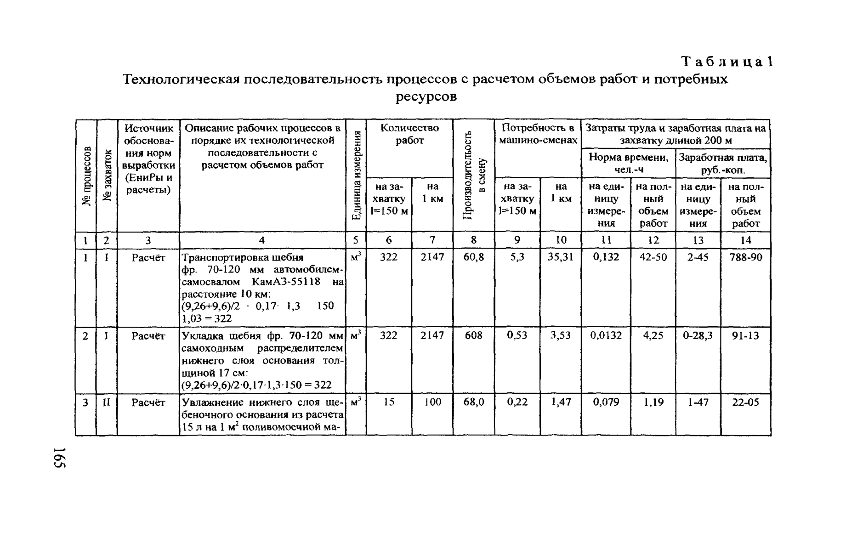

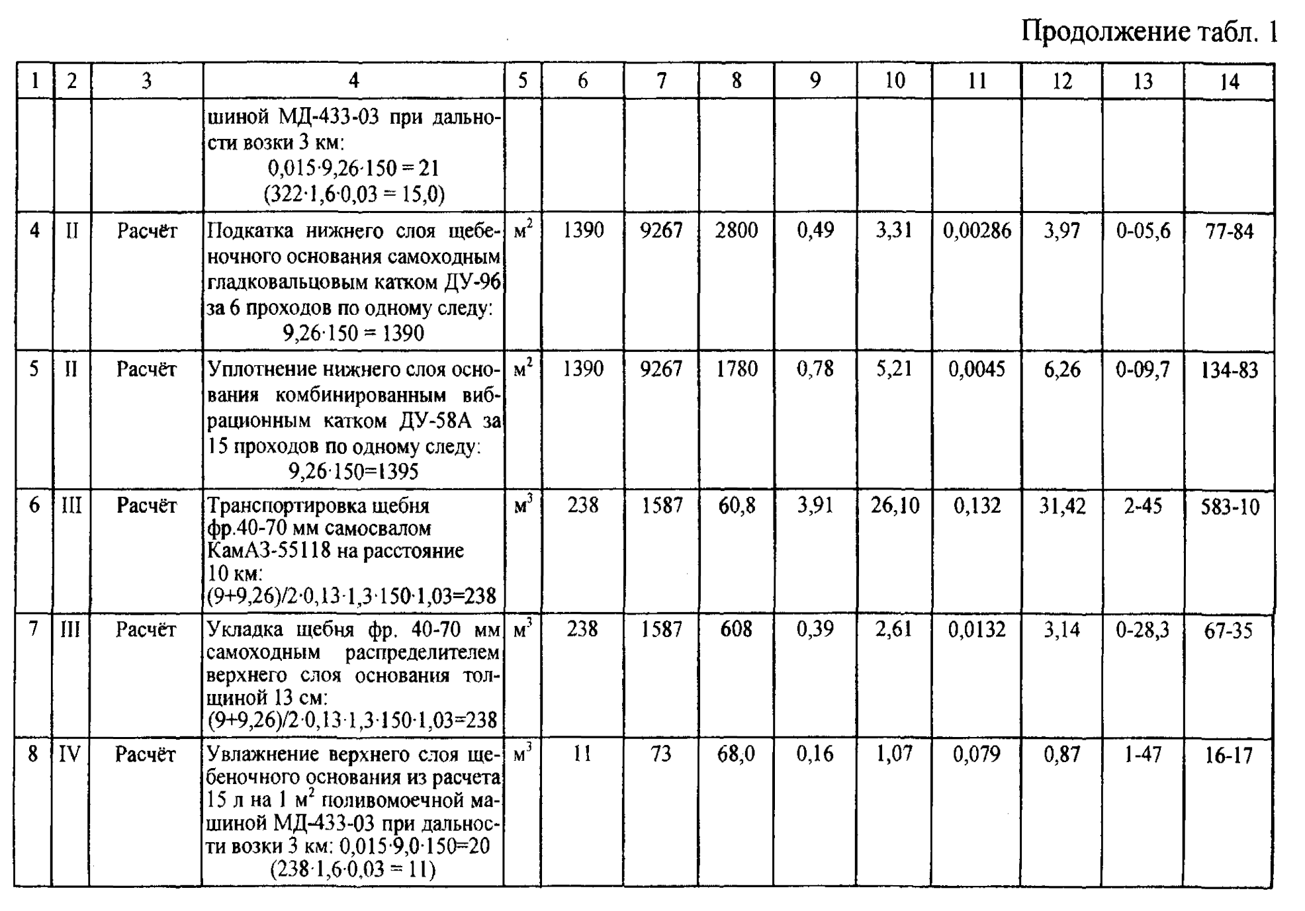

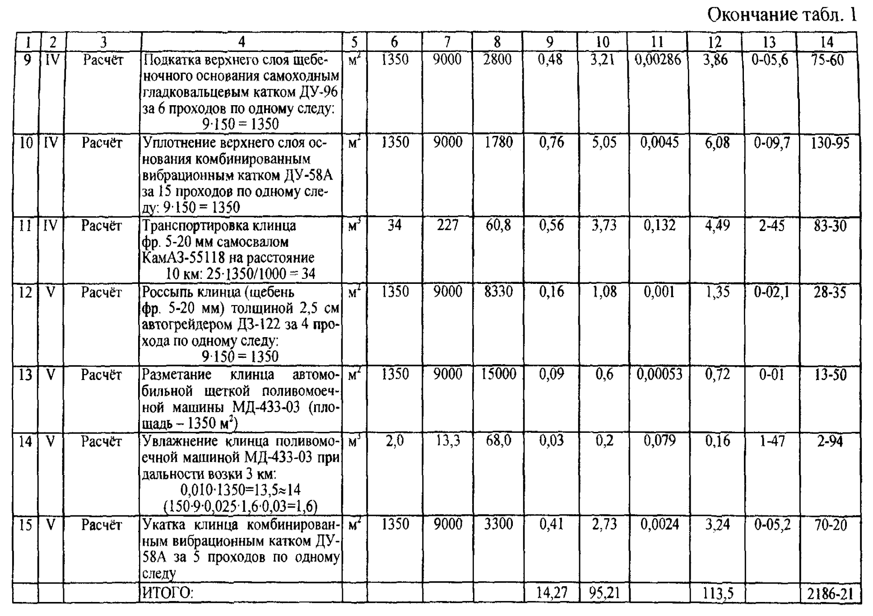

2.8. Качество основания из щебня должно соответствовать требованиям СНиП 3.06.03-85 «Автомобильные дороги».
Производство работ по устройству щебеночного основания по способу заклинки следует вести в соответствии с картой операционного контроля
качества (табл. 3).

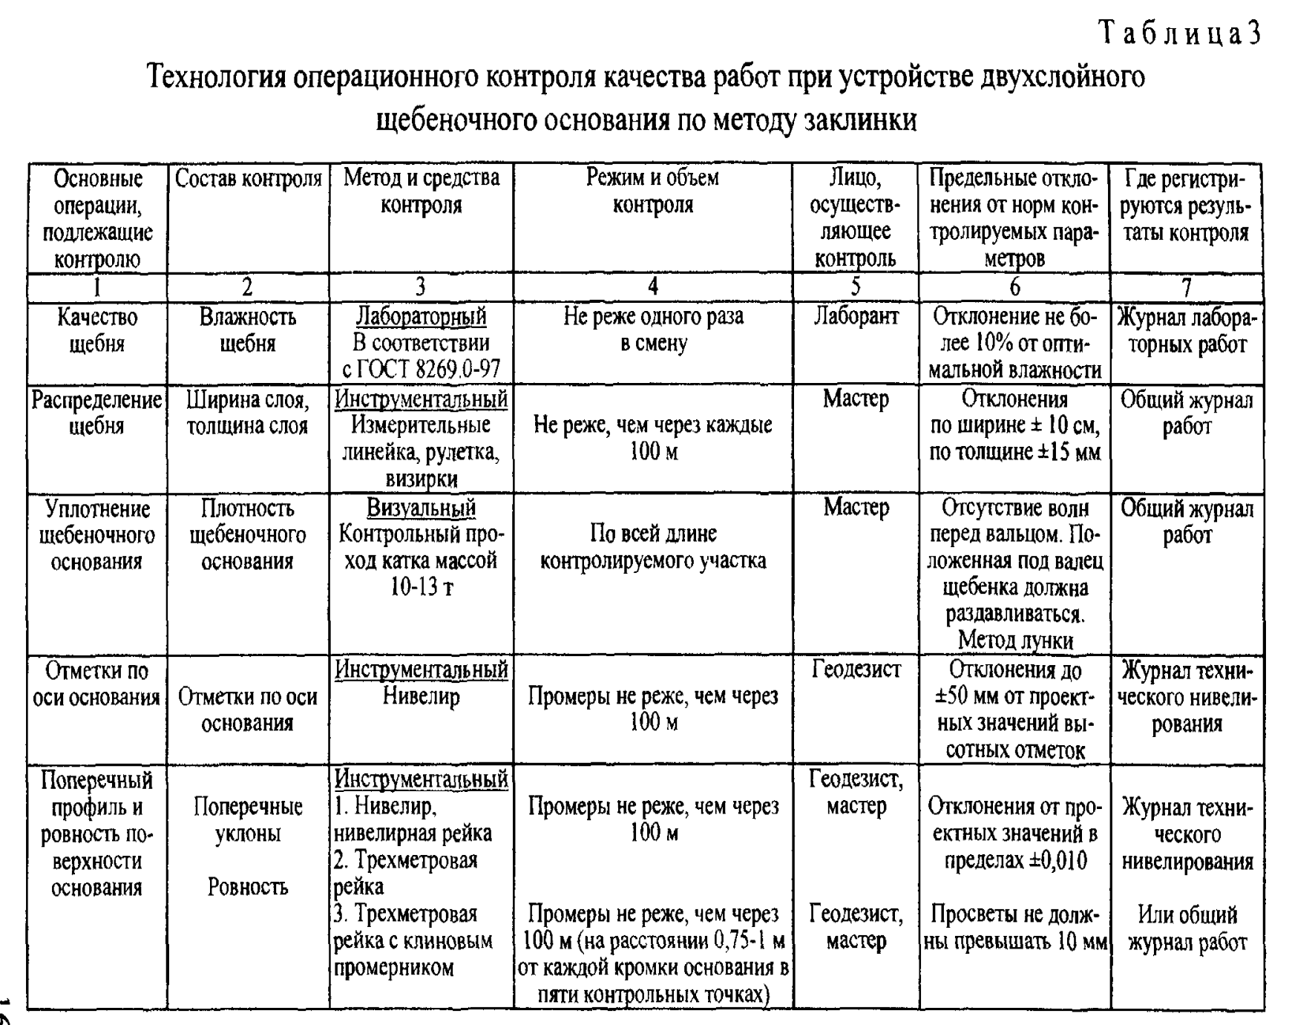

3. БЕЗОПАСНОСТЬ ТРУДА
К использованию допускаются машины в работоспособном состоянии.
Перечень неисправностей, при котором запрещается эксплуатация машин, определяется эксплуатационной документацией.
Использовать машины можно только в том случае, если температура окружающего воздуха соответствует указанной в эксплуатационной документации на машину.
До начала работы необходимо определить рабочую зону машины, границы опасной зоны, средства связи машиниста с рабочими, обслуживающими машину, и машинистами других машин. При использовании машин должна быть обеспечена обзорность рабочей зоны с рабочего места машиниста.
Рабочая зона машины в темное время суток должна быть освещена.
При работе распределителя каменных материалов запрещается затягивать болты на включенных вибраторах; удалять ограждения и настилы и работать без них, выполнять ремонт и регулировку электроаппаратуры при работающем генераторе; держать включенным вибратор, если вибробрус не лежит на основании.
Подъем и опускание передней плиты бункера распределителя материалов следует производить только механизмом подъема, находиться при этом внутри бункера запрещается. Сборку, разборку и ремонт отдельных деталей установки можно производить после поднятия и установки их на опорные козлы.
Подавать автомобиль-самосвал с каменными материалами задним ходом для загрузки бункера укладчика или распределителя мелкого щебня разрешается только после подачи сигнала машинистом укладчика или мастером. Во время работы укладчика или распределителя рабочим запрещается находиться в бункере машины или кузове автомобиля-самосвала.
При работе укладчика и распределителя на насыпях запрещается подъезжать более чем на 1 м к бровке насыпи.

Запрещается очищать бункер во время работы.
Запрещается во время работы машины регулировать толщину распределяемого или укладываемого слоя, а также регулировать виброплиты, поправлять или менять ремни вибраторов.
При производстве работ по устройству земляного полотна бульдозером руководствуются следующей технической литературой:
1. СНиП III-4-80. Техника безопасности в строительстве.
2. СНиП 12-03-2001. Безопасность труда в строительстве. Часть 1. Общие требования.
3. ТОЙ Р-218-05-93. Типовая инструкция по охране труда для машиниста автогрейдера.
4. ТОЙ Р-218-07-93. Типовая инструкция по охране труда для машиниста катка.
5. ТОЙ Р-218-26-94. Типовая инструкция по охране труда для машиниста автополивомоечной машины.
6. Спельман Е.П. Техника безопасности при эксплуатации строительных машин и средств малой механизации. - М.: Стройиздат, 1986. - 271 с.: ил.

